**Der Aufbau einer Datenbanktabelle**

Im Tabellenaufbau (Tabellenstruktur) wird festgelegt, durch welche Merkmale (=Attribute) ein Datensatz (=Tupel) beschrieben wird.

1. **Elemente der Tabelle:**

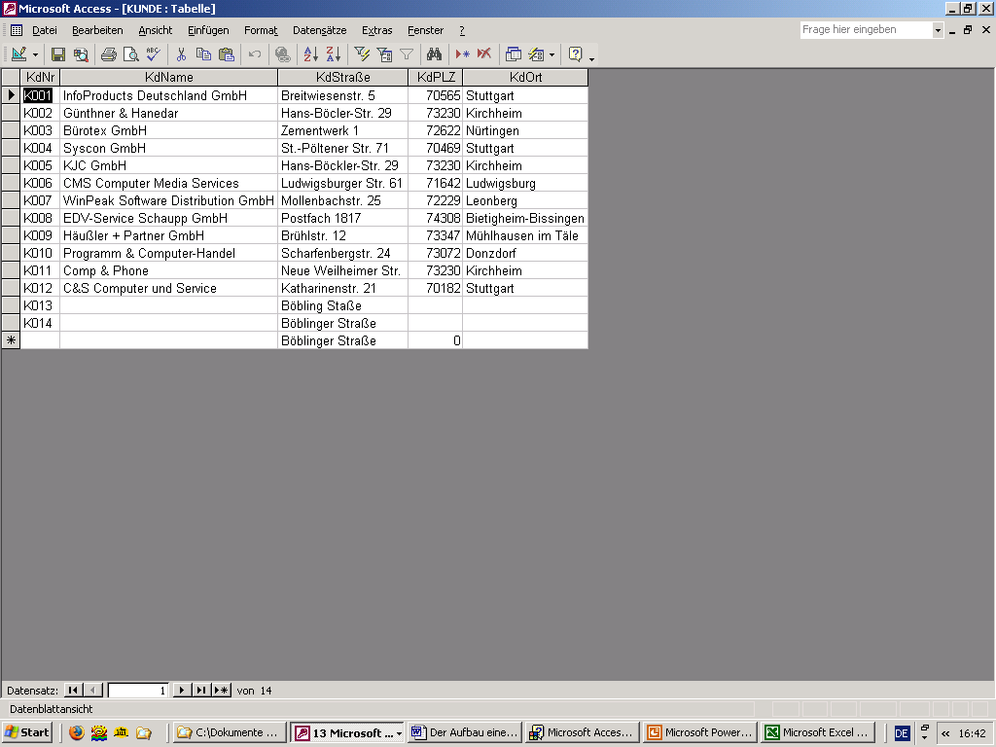

Infobox

|  |
| --- |
| 1. Eine Tabelle besteht aus Zeilen und Spalten**.** 2. Eine Zeile (=ein **Datensatz**) enthält die Daten (eines Kunden). Alle Zeilen sind gleich aufgebaut. Das heißt, sie besitzen die gleichen **Attribute.** 3. Die Identifizierung eines Datensatzes erfolgt über einen eindeutigen **Primärschlüssel** (hier die Kundennummer). 4. Die Identifizierung einer Spalte erfolgt über einen eindeutigen Spaltennamen(=**Attributname**). Jede Spalte enthält einen bestimmten Typ von Attributen (z.B. Zahlen, Text, Datum). 5. Ein Datenfeld ist der Schnittpunkt einer Zeile und einer Spalte. Der Inhalt dieses Datenfeldes wird als **Attributswert** bezeichnet. Weniger formal wird auch die Bezeichnung „Attribut“ verwendet. |

Kontrollfragen:

1. Welchen Attributswert für das Attribut KdStraße hat der Datensatz mit dem Primärschlüssel K005?
2. Welche Datensätze haben die Ziffernfolge 30 enthalten?
3. Welche Datenfelder haben die Ziffernfolge 29 als Datenfeldinhalt enthalten? (Farblich markieren)

**Die Bedeutung des Primärschlüssels**

Wird einem Attribut die **Eigenschaft des Primärschlüssels** festgelegt, kann mit Hilfe des jeweiligen Wertes des Datenfeldes der einzelne Datensatz **eindeutig identifiziert** werden.

**Bedeutung des Primärschlüssels:**

|  |
| --- |
| 1. *In unserem Beispiel: Jeder Kunde hat eine Kundennummer, welche nur einmal vergeben werden kann.* |
| 1. Ein Primärschlüssel ist erforderlich, **wenn Beziehungen zwischen mehreren Tabellen hergestellt werden**. (Kommt noch!) 2. Der Primärschlüssel ist in die Speicherorganisation mit einbezogen und darum für direkte Zugriffe besonders effizient zu benutzen**.** |

Kontrollfrage: 1) Welches ist der Primärschlüssel für die Tabelle „Kunde“ aus dem Einführungsbeispiel?

2) Durch welchen konkreten Schlüssel wird der Kunde KJC GmbH eindeutig identifiziert?

3) Warum ist hier die Verwendung eines zusätzlichen Attributes als „künstlicher“ Primärschlüssel notwendig?



**Feldeigenschaften**

Neben dem Felddatentyp (siehe Entwurfsansicht und Hilfe) können für jedes Attribut noch weitere Feldeigen­schaf­ten festgelegt werden.

Die nachfolgende Aufstellung zeigt diese zusätzlichen Feldeigenschaften mit Beispielen für die Kundentabelle:

|  |  |  |
| --- | --- | --- |
| Feldeigenschaft | Beschreibung | Beispiel |
| **Feldgröße** | Länge des Textfeldes (5 Stellen) bzw. Zahlentyp des Felddatentyps "Zahl" (Byte, Int, Double usw.) |  |
| **Format** | Ausgabeformat der Daten | Währungsformat €, $ oder DM beim Umsatz |
| **Dezimalstellen** | Anzahl der Stellen rechts vom Dezimalzeichen | bei Zahlenfeldern |
| **Eingabeformat** | Schablonen für die Dateneingabe. Vordefinierte Muster können genutzt werden | Kundennummer: >L000  (**Bedeutung: ACCESS-Hilfe**) |
| **Beschriftung** | Eigene Feldbezeichnungen in einer Tabelle, einem Formular oder Bericht sind möglich | Kund.-Nr. für Kundennummer |
| **Standardwert** | Wert, mit dem in ein Feldinhalt bei der Eingabe vorbelegt werden kann. | Zahlungsziel von 30 Tagen |
| **Gültigkeitsregel** | Ausdruck, der Regeln für die Dateneingabe festlegt | Bei Zahlungsziel: <=30 |
| **Gültigkeitsmeldung** | Fehlermeldung bei ungültiger Dateneingabe  (Verstoß gegen die Gültigkeitsregel) | „Zahlungsziel kann nicht länger als 30 Tage sein!“ |
| **Eingabe erforderlich** | Einstellung, die festlegt, ob Daten eingegeben werden müssen |  |
| **Leere Zeichenfolge**  (bei Text) | Vor allem als Ergänzung zu „Eingabe erfor­der­lich). Legt fest, ob die Eingabe einer leeren ZF: erlaubt ist. | *(1{Leerzeichen}n | Enter)* erlaubt? |
| **Indiziert** | Einfache Indizes zur Beschleunigung von Such- und Sortiervorgängen (vgl. LPE 2: Dateiorganisation) | Die Kundennummer ist indiziert (Ohne Duplikate). **Wieso?** |

Die aus meiner Sicht wichtige Attribute sind markiert!!

Kontrollaufgabe:

1. PLZ des Kunden: 0{Ziffer}5
2. Ist es sinnvoll dem Attribut KdNr in der Tabelle AufKopf folgende Eigenschaften zuzuweisen: **Eingabe erforderlich**: *ja* und **Indiziert**: *Ja (Ohne Duplikate)*?
3. Setzen Sie die Beispiele zum Zahlungsziel des Kunden in der Tabelle um. Wählen Sie einen geeigneten Felddatentypen und beachten Sie die gültigen Werte.
4. Erweitern Sie die Tabelle ARTLIEF um ein Attribut Lieferzeit. Wählen Sie einen geeigneten Datentyp. Annahme: Die Lieferzeit kann zwischen einem und 280 Tagen liegen.

_____

1. Hat der Kunde Bürotex GmbH bereits etwas bestellt?
2. Welche Lieferanten liefert uns den Artikel mit der Artikelnummer IN311524?
3. Wie viele Aufträge haben wir insgesamt?